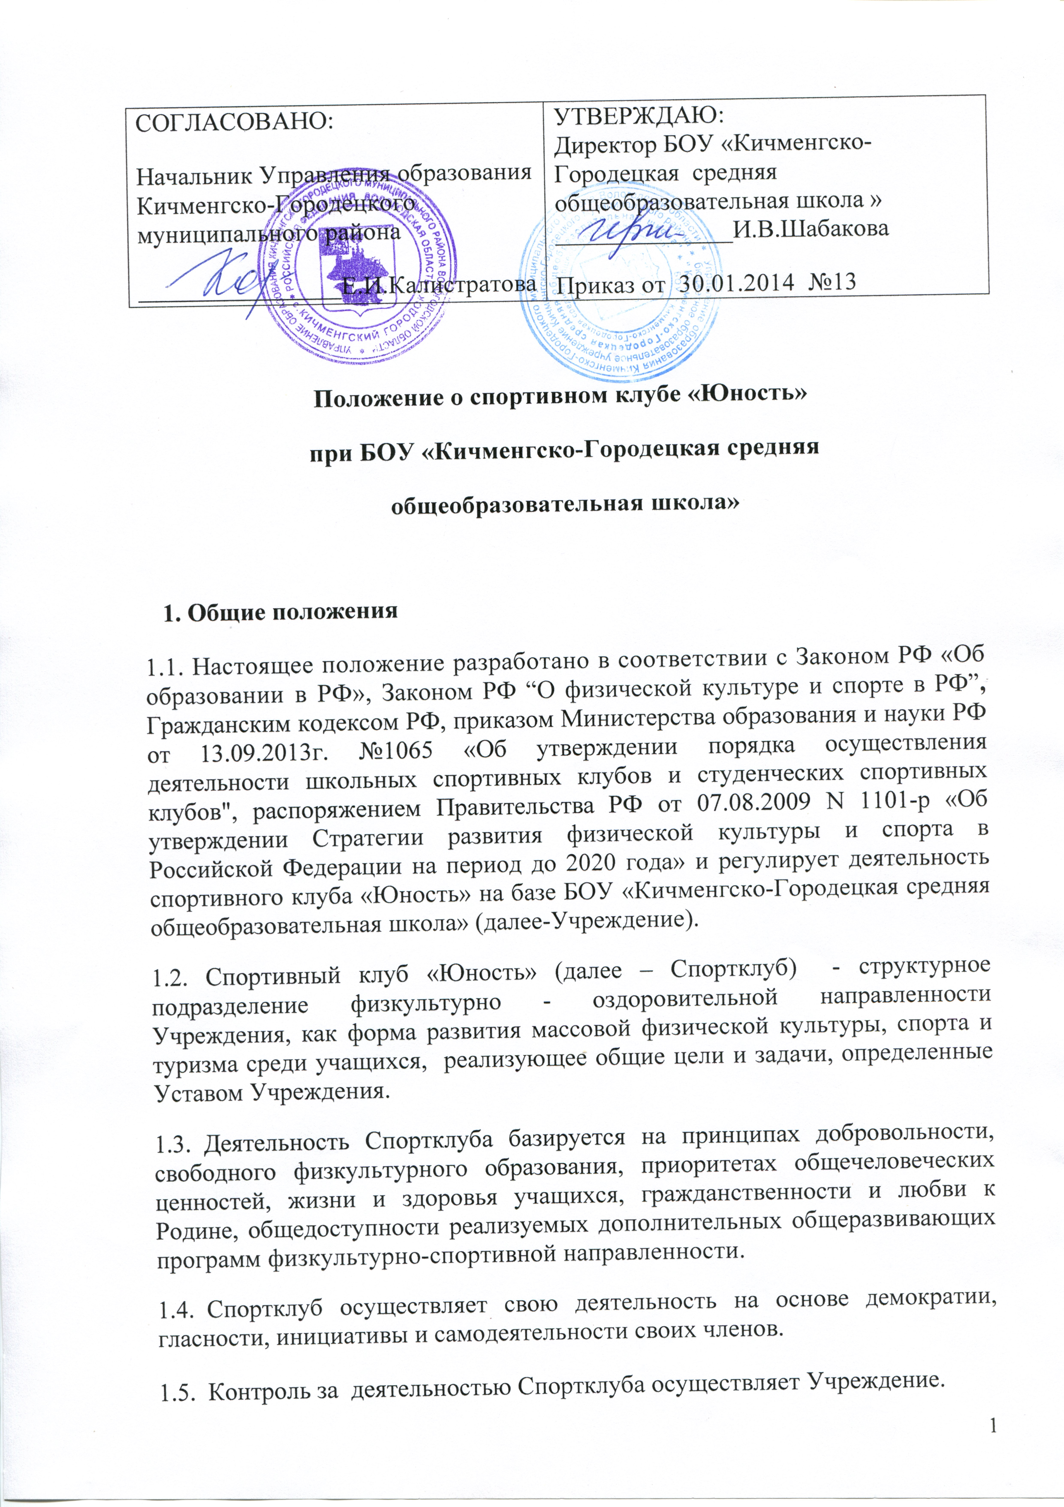
2. Члены Спортклуба, их права и обязанности
2.1. Членами Спортклуба могут быть обучающиеся, воспитанники Учреждения и других образовательных учреждений, их родители, педагогические и другие работники образовательных учреждений, принимающие участие в мероприятиях, проводимых Спортклубом.
2.2. Зачисление в Спортклуб производится по личному заявлению.
2.3. Члены Спортклуба имеют право:
- пользоваться спортивным инвентарем и оборудованием, спортивными сооружениями, методическими пособиями;
- получать консультации, вносить предложения по улучшению работы Спортклуба;
- заниматься физическими упражнениями, спортом туризмом в группах, секциях, командах Спортклуба;
- участвовать в физкультурно-оздоровительных и спортивных мероприятиях,
- выступать на спортивных соревнованиях, спартакиадах, физкультурных праздниках.
2.4. Члены Спортклуба обязаны:
- вести здоровый образ жизни;
- укреплять свое здоровье, регулярно заниматься физической культурой и спортом;
-улучшать свою физическую подготовленность и готовить себя к высокопроизводительному труду и защите Родины;
- бережно относится к имуществу и инвентарю;
- показывать пример организованности и дисциплинированности на учебных занятиях, соревнованиях, в быту, принимать участие в спортивных мероприятиях Спортклуба;
-помогать Спортклубу в проведении массовых мероприятий;
- систематически проходить медицинское освидетельствование, соблюдать личную гигиену и требования личного контроля;
- соблюдать правила техники безопасности при проведении занятий;
- иметь собственную тренировочную форму для занятий.
3. Цели и задачи Спортклуба
3.1. Спортклуб создается в целях реализации дополнительных общеразвивающих программ физкультурно-спортивной направленности, широкого привлечения обучающихся, родителей и педагогических работников образовательных учреждений к регулярным занятиям физической культурой и спортом, формирования здорового образа жизни, организации активного отдыха, повышения уровня физического развития.
3.2. Основными задачами клуба являются:
- активное содействие физическому, духовному и гражданскому патриотическому воспитанию обучающихся, внедрение физической культуры и спорта в повседневную их жизнь, организация работы по укреплению здоровья и повышению работоспособности;
- организация занятий в спортивных секциях и группах оздоровительной направленности;
- проведение массовых физкультурно-оздоровительных и спортивных мероприятий;
- создание условий для развития всех видов и форм спортивно-оздоровительной деятельности обучающихся;
- осуществление профилактики асоциального поведения обучающихся средствами физической культуры и спорта.
4. Организация деятельности Спортклуба
4.1. Спортклуб осуществляет свою деятельность в соответствии с
настоящим Положением, утвержденным Учреждением.
4.2. Руководство деятельностью Спортклуба осуществляет директор Учреждения. Непосредственное организационное и методическое руководство деятельностью Спортклуба осуществляет руководитель Спортклуба (из числа педагогических работников Учреждения), назначаемый на должность директором Учреждения. Деятельность руководителя Спортклуба регламентируется должностными обязанностями.
4.3. Спортклуб вправе:
- иметь эмблему, знак, флаг, гимн и другую атрибутику;
- в установленном порядке приобретать и выдавать членам клуба для пользования спортивный инвентарь и форму;
- осуществлять планирование, подготовку и проведение спортивно - массовых соревнований, спартакиад, учебно-тренировочных сборов, других массовых физкультурно-оздоровительных мероприятий;
- награждать грамотами, памятными подарками и денежными премиями спортсменов и тренеров, а также работников Спортклуба;
- предоставлять в установленном порядке документы к награждению и присвоению спортивных званий;
- рекомендовать имена лучших активистов и спортсменов Учреждения на школьный стенд «Гордость школы»;
- осуществлять иную деятельность, не противоречащую законодательству;
- открытие, реорганизация и ликвидация спортивного клуба, его отделений или секций по видам спорта, осуществляется по решению руководителя Учреждения и по согласованию с Управлением образования.
5. Содержание работы Спортклуба

5.1. Занятия в спортивных секциях проводятся в соответствии дополнительными общеразвивающими программами физкультурно-спортивной направленности: «Футбол», «Настольный теннис», «Волейбол» «Баскетбол», «Спортивный туризм», «Военно-спортивная подготовка», учебными планами.
5.2. Организацию и проведение занятий осуществляют педагоги дополнительного образования и тренеры – преподаватели Учреждения.
5.3. Порядок комплектования, наполняемость учебных групп и секций, режим учебно-тренировочной работы устанавливается в соответствии с письмом Министерства образования РФ от 01.02.1995 г. № 03-М, санитарными правилами и нормами и дополнительными общеразвивающими программами Учреждения.
5.4. Занятия в Спортклубе проводятся систематически в соответствии с утвержденным календарным планом спортивных мероприятий, с графиками и расписаниями в форме тренировок, консультаций, соревнований, а также участия в физкультурно-спортивных праздниках, агитационно-пропагандистских пробегах, показательных выступлениях, в форме внутришкольных соревнований, товарищеских спортивных встреч между классами и другими школами. Спортклуб формирует сборные команды для участия в районных, окружных и региональных спортивных соревнованиях и другом.
6. Документация Спортклуба, учет и отчетность
6.1. В своей деятельности Спортклуб руководствуется своей Программой, планом работы, календарным планом спортивно-массовых, оздоровительных и туристских мероприятий Учреждения, района, региона и т.д.

6.2. Спортклуб должен иметь:
- Приказ Учреждения об открытии Спортклуба;
- Положение о Спортклубе;
- списочный состав Спортклуба;
- списки преподавателей;
- информационный стенд о деятельности Спортклуба;
- программы, учебные планы, расписание занятий;
- журналы групп, занимающихся в спортивных секциях;
- копии годовых отчетов о проделанной работе;
- протоколы соревнований по видам спорта, положения о них и других мероприятиях;
- результаты и итоги участия в соревнованиях школы, района, региона и т.д.;
- инструкции по охране труда;
- журнал регистрации обучающихся по ТБ;
- правила по технике безопасности при проведении учебно-тренировочных занятий и спортивно-массовых мероприятий;
- должностные инструкции.
7. Материально-техническая база

Для проведения физкультурно-оздоровительной работы в Спортклубе используются спортивный инвентарь и оборудование, спортивные залы и спортивные площадки Учреждения, а также другие спортивные сооружения, которые имеют разрешение на организацию и проведение физкультурно-оздоровительных и спортивно-массовых мероприятий.

8. Источники финансирования

8.1.Занятия в Спортклубе осуществляются работниками Учреждения в пределах бюджетного финансирования.

8.2. Спортклуб имеет право привлекать, в соответствии с законодательством РФ, Уставом образовательного учреждения дополнительные финансовые средства за счет предоставления платных дополнительных услуг, целевые спонсорские средства, благотворительные пожертвования юридических и физических лиц.

9. Мониторинг физического развития членов Спортклуба

9.1. Спортклуб имеет право проводить мониторинг по следующим направлениям:
- мониторинг по основным физическим параметрам;
- психолого-педагогический мониторинг самочувствия и утомляемости учащихся;
- результативность участия в соревнованиях, конкурсах, олимпиадах;
- анкетирование (удовлетворенность работой Спортклуба).

